泉州师范学院化工与材料学院崔玛琳和张晓艳副教授
赴新加坡参加第12届国际化学大会总结报告

泉州师范学院化工与材料学院崔玛琳、张晓艳等两名教师，应邀于2024年12月9日至13日前往新加坡参加第12届国际化学大会。本次会议由新加坡国家化学会（SNIC）主办，在新加坡博览中心（Max Atria @ Singapore Expo）召开。会议以“Building Chemistry: Bridging Disciplines”为主题，共设立了24个专题研讨分会，涵盖有机化学、无机化学及材料化学等多个研究领域，吸引了来自全球超过2000位专家学者，其中包括诺贝尔奖获得者Aaron Ciechanover教授，共同探讨化学科学的最新发展方向、技术创新及产业化应用前景，为全球化学及其交叉学科领域的合作与发展搭建了重要平台。
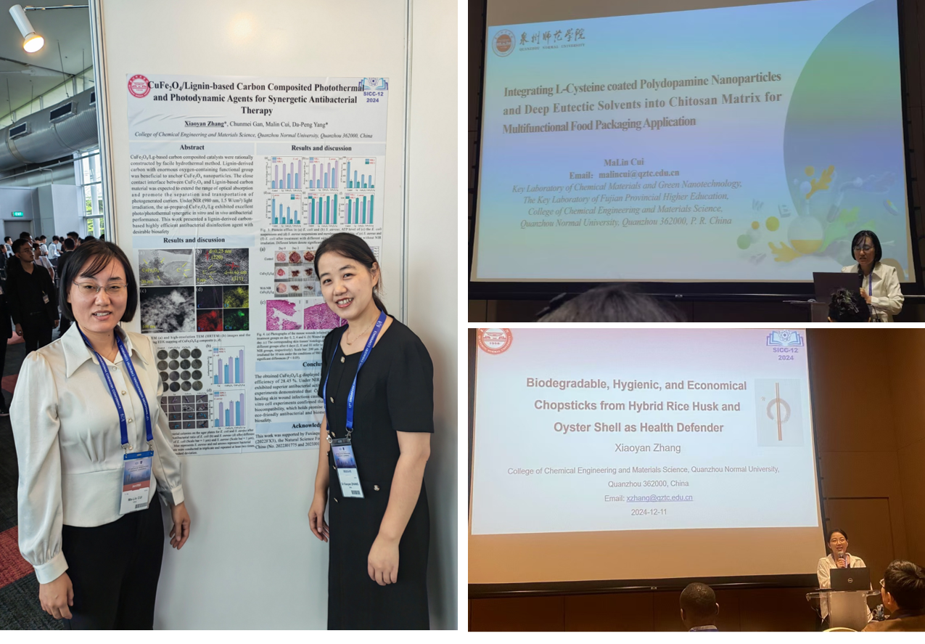

参会期间，张晓艳和崔玛琳老师分别在“第7分会场：先进生物材料和生物装置”和“第10分会场：食品科学与化学”进行了题为：“生物基（稻壳/贝壳）抗菌筷子”和“PCD-CS纳米材料复合保鲜膜用于食品保鲜应用研究”的会议报告，并将“CuFe₂O₄/木质素基碳复合的光热和光动力抗菌剂用于协同抗菌治疗”的相关研究内容进行了墙报展示，得到与会人员的广泛关注。并与国内外学者讨论了生物基（稻壳/贝壳）抗菌筷子、协同抗菌治疗、可持续生物保鲜膜的开发和应用研究，为今后加强学术沟通、合作奠定了根基。同时，认真听取和学习了牛津大学、京都大学、大阪大学、东京大学、东京工业大学/东京科学院、厦门大学、复旦大学、清华大学、中科院、浙江大学、印度理工学院、南洋理工大学、新加坡国立大学、香港大学等国内外知名高校研究学者的报告，充分利用会议时间与复旦大学的丁建东教授、新加坡科技局的叶恩毅和李子彪教授、山东大学的刘宏教授、德国维尔茨堡大学的Agnieszka NOWAK-KRÓl教授等进行了充分交流。
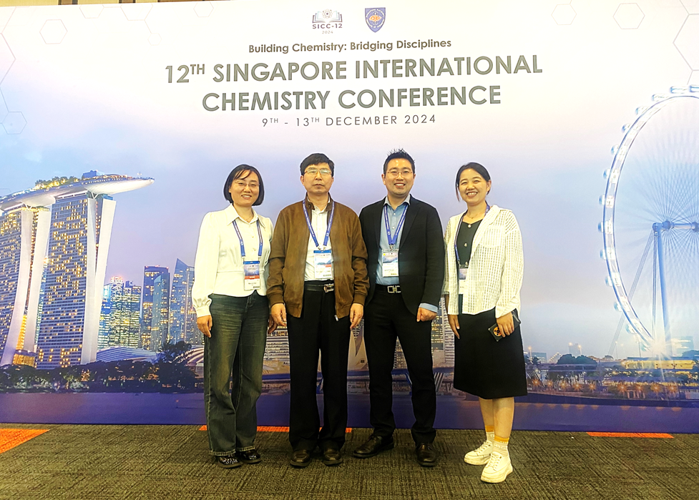

通过这次国际会议，不仅加深了对当前先进生物材料、生物纳米抗菌材料、食品包装等领域研究趋势和最新研究成果的理解，而且拓展了学术视野、更新了知识体系、提高了研究水平，促进了国内外学者之间的交流与合作。会议期间，各位专家学者的精彩报告和深入讨论，为我们提供了宝贵的学术资源和研究思路，扩大了学校的国际学术影响力。

